Note méthodologique :
preuve de concept

Dataset retenu

Origine du dataset
Le jeu de données utilisé pour cette preuve de concept est un extrait de 16 000 tweets issu du dataset Twitter Sentiment Analysis, qui contient initialement 1,6 million de tweets.
Il s’agit d’un corpus public largement utilisé en classification de sentiments en NLP, composé de tweets en langue anglaise, annotés manuellement selon deux classes : positif et négatif.

Pourquoi ce dataset
Ce dataset correspond à une problématique métier réaliste : analyser automatiquement le sentiment exprimé dans des messages courts issus des réseaux sociaux.
Il permet d’évaluer l’apport de méthodes récentes de NLP, en Short Language Models (SLM), sur une base claire, standard et eprouvée.

Pourquoi la version 16k
La version 16 000 tweets a été choisie comme un arbitrage de preuve de concept, et non comme une contrainte technique.
Elle offre un volume suffisant pour entraîner et comparer des modèles modernes SLM, tout en restant compatible avec des temps de calcul raisonnables et avec la possibilité de multiplier les expérimentations.

Pourquoi le dataset n’a pas été nettoyé ou enrichi
Le dataset a été utilisé tel quel afin de laisser chaque modèle appliquer sa propre stratégie de tokenisation et de représentation du texte.
Ce choix permet d’évaluer directement l’apport des modèles, et non celui d’un preprocessing spécifique : une comparaison équitable avec la baseline est garantie.

Équilibre des classes
Le dataset est parfaitement équilibré entre les 2 classes positive et négative, chacune représentant 50 % des observations.
Cet équilibrage facilite la lecture des métriques de performance et évite le recours à des techniques de rééquilibrage artificielles.

Limites du dataset
Ce dataset présente certaines limites :
- les tweets sont très courts (en moyenne 10 à 15 tokens), ce qui limite la richesse contextuelle,
- aucun emoji n’est présent, alors qu’ils contribuent fortement à l’expression du sentiment,
- les données sont exclusivement textuelles, sans métadonnées ou contexte conversationnel (limite l’accès à une analyse multimodale).
Ces limites sont acceptées dans le cadre de la preuve de concept et ouvrent des perspectives d’amélioration pour des travaux futurs sur des datasets plus riches.

Les concepts de DeBERTa-v3

Présentation générale de l’algorithme
Dans cette preuve de concept, l’algorithme récent retenu repose sur DeBERTa-v3 (Decoding-enhanced BERT with Disentangled Attention), un modèle de traitement du langage naturel appartenant à la famille des transformers. DeBERTa a été proposé par Microsoft en 2021, soit environ 3 ans après BERT.
Comme BERT, DeBERTa-v3 produit des représentations contextuelles du texte, dans lesquelles chaque token est interprété en fonction de l’ensemble de la phrase.
Cependant, DeBERTa-v3 introduit des améliorations architecturales majeures, visant à mieux modéliser le sens des mots et leurs relations, en particulier dans des textes courts comme les tweets.
Cette architecture est donc particulièrement adaptée à l’analyse de sentiments.

Principe fondamental : le mécanisme d’attention désentrelacé et positions relatives
Comme les autres modèles de type transformer, DeBERTa-v3 repose sur un mécanisme d’auto-attention (self-attention), qui permet au modèle d’évaluer l’importance relative des tokens d’une séquence les uns par rapport aux autres.
La spécificité de DeBERTa-v3 réside dans son attention désentrelacée (disentangled attention).
Contrairement à BERT, qui mélange l’information de contenu et de position dans une même représentation, DeBERTa-v3 traite séparément :
- le contenu des mots,
- et leur position relative dans la phrase.

DeBERTa-v3 repose donc sur une approche bidirectionnelle : chaque token est interprété en tenant compte à la fois de son contexte gauche et de son contexte droit.
Et aussi, il s’appuie sur une représentation relative des positions.
Donc le modèle n’apprend pas uniquement quels mots composent une phrase, mais aussi leurs relations de position les uns par rapport aux autres.
Ceci améliore l’interprétation de structures linguistiques déterminantes en analyse de sentiments, notamment les négations, les contrastes (par exemple « but ») ou certaines formulations ambiguës (« not bad at all «).
Cette approche renforce la capacité du modèle à comprendre le sens global d’un tweet, malgré la brièveté du texte.
ResearchGate
Semantic and disentagled mask attention in transformer
cameronrwolfe.substack
Language Understanding with BERT

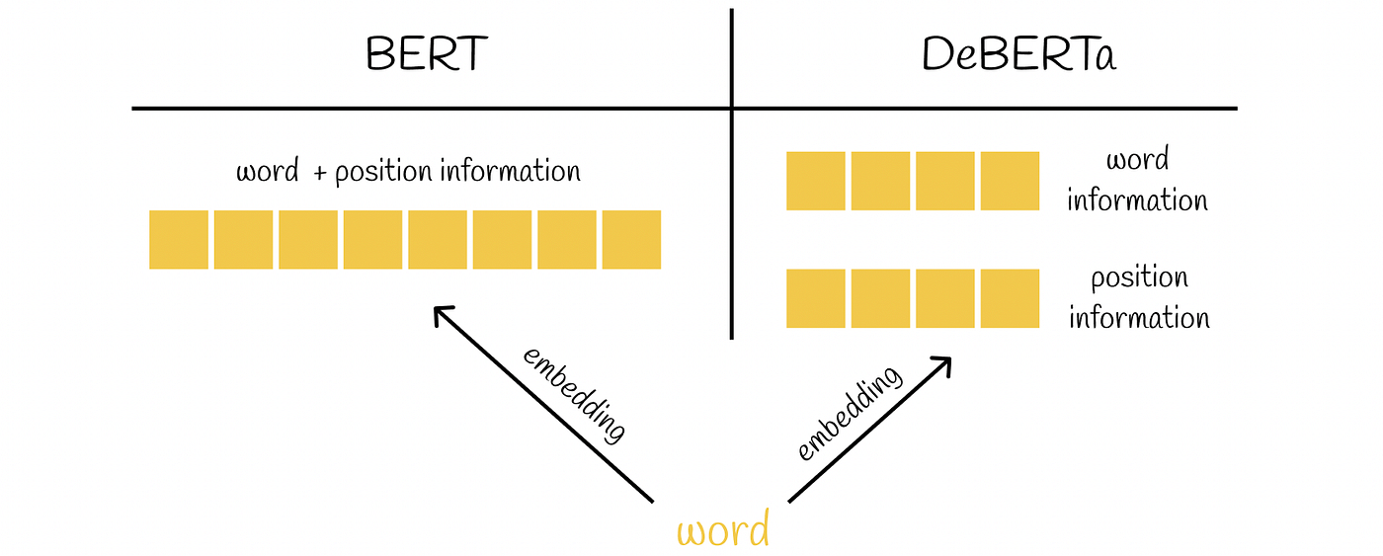
medium
Large Language Models: DeBERTa – Decoding-Enhanced BERT with Disentagled Attention

Tokenisation et représentation vectorielle
DeBERTa-v3 utilise une tokenisation en sous-mots pour découper chaque tweet en unités exploitables par le modèle.
A partir de ces tokens, les couches internes de DeBERTa-v3 construisent une représentation vectorielle qui synthétise le sens du texte, en tenant compte du contexte, des relations entre les mots et des nuances linguistiques (négations, contrastes, etc.).
Cette étape correspond à la phase de compréhension du tweet : le modèle capte le sens global, sans produire encore de prédiction de sentiment.

La décision finale est assurée par une couche de classification placée en sortie du modèle. Celle-ci exploite la représentation générée par DeBERTa-v3 pour prédire le sentiment associé à chaque tweet, sous la forme d’une classe (positif ou négatif) accompagnée d’une probabilité.

DeBERTa-v3 comprend le texte, la couche finale décide du sentiment.

Apprentissage par transfert et pré-entraînement spécifique (DeBERTa-v3)
Comme BERT, DeBERTa-v3 repose sur le transfer learning.
Le modèle est pré-entraîné sur de très larges corpus textuels, ce qui lui permet d’acquérir une compréhension générale du langage.
La spécificité de DeBERTa-v3 réside dans son pré-entraînement optimisé, basé sur une version améliorée du masked language modeling, conçue pour rendre l’apprentissage plus stable et plus efficace.
Le modèle est ensuite fine-tuné sur la tâche de classification de sentiments à partir du dataset retenu.

Différences clés avec la baseline
Par rapport aux approches baseline basées sur des représentations simples (Bag-of-Words ou TF-IDF), DeBERTa-v3 introduit plusieurs ruptures majeures :
- une représentation contextuelle avancée du texte,
- une attention désentrelacée séparant contenu et position,
- et une meilleure compréhension des relations entre tokens, même dans des textes très courts.
Les gains observés proviennent d’une lecture plus fine et plus structurée du langage, ce qui justifie pleinement son évaluation dans cette preuve de concept.

La modélisation

Méthodologie de modélisation
La preuve de concept repose sur une approche comparative entre un modèle de référence basé sur BERT (c’était l’état de l’art lors du projet « Réalisez une analyse de sentiments grâce au DeepLearning ») et le modèle DeBERTa-v3, issu des avancées récentes en traitement du langage naturel.
Le modèle BERT est utilisé ici comme baseline en raison de ses performances élevées sur la tâche de classification de sentiments et de sa capacité à capturer le contexte de textes courts.
Il constitue une référence exigeante, permettant d’évaluer de manière rigoureuse l’apport d’un modèle plus récent.
Le modèle DeBERTa-v3 est, comme expliqué précédemment, utilisé dans une logique d’apprentissage par transfert.
Le modèle pré-entraîné est fine-tuné sur la tâche de classification de sentiments, à partir du dataset retenu dans le notebook.
Seule la tête de classification est adaptée à la tâche cible, tandis que les représentations internes bénéficient des connaissances acquises lors du pré-entraînement.
Les deux approches sont évaluées dans des conditions strictement comparables :
- même jeu de données,
- même découpage entraînement / validation / test,
- et la même tâche de classification binaire (positif / négatif).
Cette démarche permet d’isoler l’impact du choix du modèle sur les performances observées.

Métrique d’évaluation retenue
La performance des modèles est évaluée à l’aide de métriques adaptées à une tâche de classification de sentiments.

F1-score
La métrique principale retenue est le F1-score : il correspond à la moyenne harmonique entre la précision et le rappel.
Ce choix est pertinent dans un contexte où les classes peuvent être déséquilibrées et où les faux positifs et faux négatifs n’ont pas le même impact métier.
Le F1-score permet :
- de pénaliser les modèles qui privilégient précision vs rappel (ou inversement),
- d’obtenir une mesure plus robuste que l’accuracy,
- et de comparer les modèles de manière qualitative vs quantitative.
Accuracy
L’accuracy mesure la proportion totale de prédictions correctes parmi l’ensemble des observations.
Elle est utilisée comme indicateur complémentaire car elle peut être trompeuse en cas de déséquilibre des classes. Ici, elle contextualise les résultats du F1-score.
Matrice de confusion
La matrice de confusion permet d’analyser finement la répartition des prédictions correctes et incorrectes pour chaque classe.
Elle apporte une lecture détaillée des faux positifs (FP)et des faux négatifs (FN).
Probabilités de sortie
Les probabilités associées aux prédictions sont également analysées.
Elles permettent d’évaluer le niveau de confiance du modèle dans ses décisions.
Grâce à elles on peut ajuster le seuil de décision si nécessaire et prioriser des prédictions selon leur degré de certitude.
Démarche d’optimisation et analyse de l’entraînement
Temps d’entraînement
Le temps d’entraînement permet d’évaluer l’efficacité globale du modèle, notamment en termes de ressources de calcul, de délais d’itération et de coûts potentiels en phase d’industrialisation.
Comparer les temps d’entraînement entre BERT et DeBERTa-v3 inscrit la preuve de concept dans une logique de compromis performance/complexité, et permet d’identifier une solution réaliste dans une perspective d’industrialisation.

Nombre d’époques (epochs)
Le nombre d’époques correspond au nombre de passages complets du modèle sur l’ensemble des données d’entraînement.
Il influence directement la capacité du modèle à apprendre les patterns présents dans les données, et les risques de sous-apprentissage ou de surapprentissage.

Courbes d’apprentissage (loss, métriques)
Les courbes d’apprentissage, notamment les courbes de loss et de métriques sur les jeux d’entraînement et de validation, sont analysées pour suivre le comportement global du modèle au cours de l’entraînement.
Logique globale de la démarche
La modélisation est volontairement progressive.
On commence par une baseline simple pour disposer d’un point de comparaison clair, puis on entraîne un modèle récent pour évaluer l’apport de représentations contextuelles avancées.
Une synthèse des résultats
La comparaison entre le modèle de référence basé sur BERT et le modèle plus récent DeBERTa-v3 met en évidence un gain de performance mesurable, tout en confirmant la cohérence de la démarche d’optimisation retenue.

Performances globales
Sur le jeu de test, le modèle BERT atteint :
- une accuracy de 0,831,
- un F1-score de 0,835.
Et le modèle DeBERTa-v3 :
- une accuracy de 0,843,
- un F1-score de 0,842.
DeBERTa-v3 améliore ainsi le F1-score de +0,7 point par rapport à BERT, tout en conservant un bon équilibre entre précision et rappel.

Analyse via les matrices de confusion
L’analyse des matrices de confusion confirme ces résultats.
Avec BERT :
- 697 tweets négatifs et 609 tweets positifs sont correctement classés,
- 103 faux positifs et 191 faux négatifs sont observés.
Avec DeBERTa-v3 :
- 714 tweets négatifs et 626 tweets positifs sont correctement classés,
- les faux positifs diminuent (86 contre 103),
- les faux négatifs sont également réduits (174 contre 191).
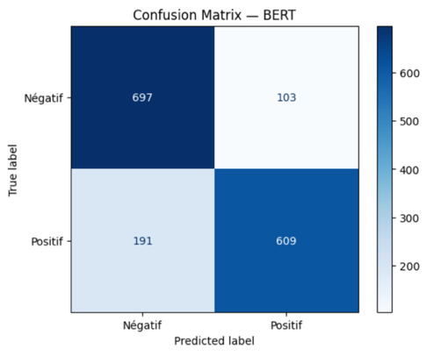
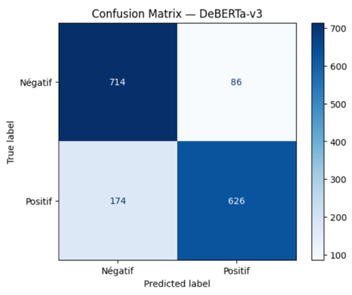
Ces résultats montrent que DeBERTa-v3 améliore la qualité des prédictions sur les deux classes, avec une réduction globale des erreurs de classification.

Dynamique d’apprentissage et stabilité
Les courbes d’entraînement et de validation mettent en évidence une convergence rapide pour les deux modèles.
Pour BERT :
- le F1-score de validation se stabilise autour de 0,83 à partir de la deuxième époque,
- une légère augmentation de la loss de validation est observée en fin d’entraînement, sans dégradation notable des performances sur le jeu de test.
Pour DeBERTa-v3 :
- le F1-score de validation atteint rapidement des valeurs supérieures à 0,84,
- la convergence est stable sur l’ensemble des époques.
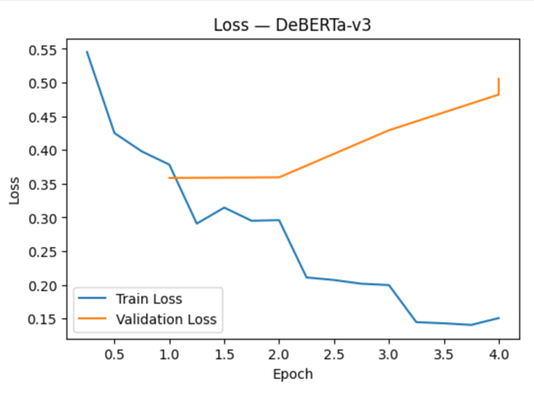

Courbe de loss – DeBERTa-v3.
La loss d’entraînement diminue régulièrement, tandis que la loss de validation se stabilise puis augmente légèrement en fin d’entraînement.
Ce comportement traduit un début de sur-apprentissage, pris en compte dans la démarche d’optimisation via un nombre d’epochs limité et la sélection du meilleur modèle sur la base du F1-score de validation.

Temps d’entraînement et compromis performance / complexité
Le temps d’entraînement constitue un élément différenciant entre les deux approches.
- BERT est entraîné en environ 82 secondes pour 4 époques.
- DeBERTa-v3 nécessite environ 163 secondes pour le même nombre d’époques, soit un temps d’entraînement environ deux fois plus élevé.
Le gain de performance observé avec DeBERTa-v3 s’accompagne donc d’un coût computationnel plus important.
Ce résultat est cohérent avec la complexité accrue du modèle et s’inscrit dans une logique de compromis entre performance et contraintes opérationnelles.

Conclusion
Dans le cadre de cette preuve de concept, DeBERTa-v3 surpasse BERT en termes de performances globales, avec un F1-score et une accuracy légèrement supérieurs, ainsi qu’une réduction du nombre d’erreurs de classification.
Les gains observés restent modérés mais consistants, ce qui confirme l’apport des mécanismes avancés de DeBERTa-v3 (attention désentrelacée, encodage positionnel relatif) par rapport à un modèle de référence déjà performant.
Cette amélioration s’accompagne toutefois d’un temps d’entraînement plus élevé, soulignant l’importance d’un arbitrage entre performance et complexité dans une perspective d’industrialisation.
Ces résultats justifient pleinement l’évaluation de DeBERTa-v3 dans cette preuve de concept et ouvrent la voie à des optimisations complémentaires, notamment sur les paramètres d’entraînement et les stratégies de déploiement.

L’analyse de la feature importance globale et locale du nouveau modèle
Afin de mieux comprendre le comportement du modèle DeBERTa-v3, une analyse d’interprétabilité est menée à deux niveaux : global et local, à l’aide de la méthode SHAP (SHapley Additive exPlanations).
Cette approche permet d’identifier les éléments du texte qui influencent le plus les prédictions du modèle, tout en conservant une lecture cohérente avec les mécanismes internes des modèles de type transformer.

Interprétabilité globale
L’analyse globale met en évidence les tokens ayant, en moyenne, le plus fort impact sur les prédictions du modèle sur l’ensemble du jeu de données.
Les résultats montrent que DeBERTa-v3 accorde une importance particulière à :
- des marqueurs émotionnels explicites (ponctuation expressive, mots à forte polarité),
- certains termes contextuels fréquemment associés à des sentiments positifs ou négatifs,
- ainsi qu’à des éléments structurels du langage propres aux tweets (mentions, symboles, formulations courtes).

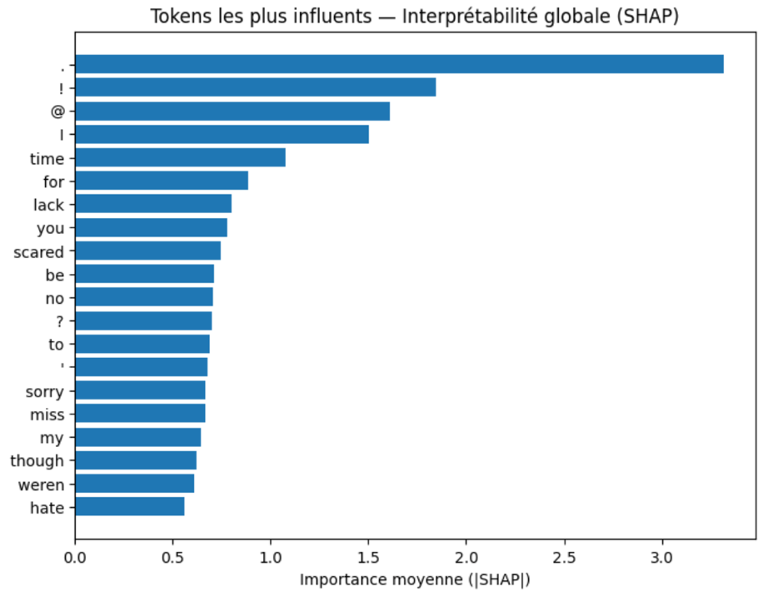

Importance moyenne des tokens selon SHAP sur l’ensemble du jeu de données. Cette visualisation met en évidence les éléments textuels ayant le plus fort impact sur les prédictions globales du modèle.

Interprétabilité locale
L’analyse locale permet d’expliquer la prédiction du modèle pour un tweet donné, en identifiant précisément les tokens qui contribuent positivement ou négativement à la décision finale.
Sur l’exemple analysé, le modèle attribue un poids important à certains mots-clés porteurs de sentiment, mais également à des éléments de contexte tels que les connecteurs ou les tournures contrastives (par exemple l’utilisation de “but”).
Cette analyse montre que DeBERTa-v3 est capable de raisonner sur la structure globale du message, plutôt que de s’appuyer uniquement sur des mots à polarité forte pris isolément.
La prédiction finale se base sur une combinaison de contributions positives et négatives, reflétant une lecture nuancée du tweet.

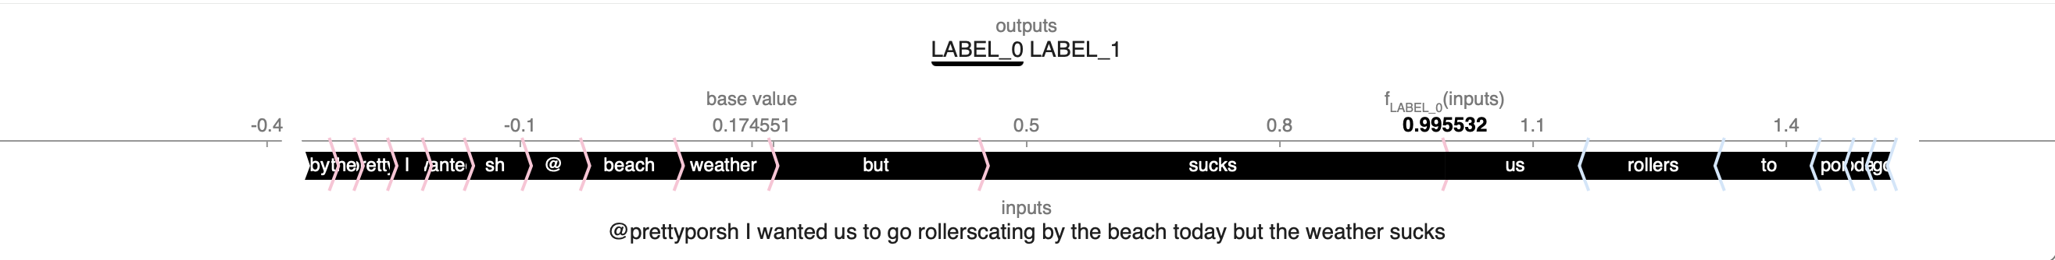
Analyse locale SHAP illustrant la contribution des tokens à la prédiction du sentiment pour un tweet donné. Les contributions positives et négatives montrent comment le modèle combine différents signaux linguistiques pour produire sa décision.

Apports et limites de l’interprétabilité
L’utilisation de SHAP permet :
- de vérifier la cohérence entre les décisions du modèle et les intuitions linguistiques,
- d’identifier d’éventuels biais liés à certains tokens ou structures,
- et de disposer d’éléments explicatifs exploitables dans un contexte opérationnel.
Cette interprétabilité reste approximative dans le cas des modèles de type transformer, en raison de la complexité des représentations internes.
Les résultats doivent donc être interprétés comme des indicateurs de tendance.

Les limites et les améliorations possibles
Cette preuve de concept a permis de démontrer l’intérêt d’un modèle récent basé sur DeBERTa-v3 pour la classification de sentiments sur des tweets.
Elle présente toutefois certaines limites.

Limites identifiées
Le jeu de données
La première limite concerne la taille et la nature du jeu de données.
Les tweets sont des textes courts, souvent ambigus, et fortement dépendants du contexte implicite.
Certaines nuances de sentiment (ironie, sarcasme, double sens) restent difficiles à capturer, même avec un modèle avancé.
Compromis performance / complexité
Une seconde limite réside dans le compromis performance / complexité.
Les gains obtenus avec DeBERTa-v3, bien que réels et cohérents, restent modérés par rapport à une baseline déjà performante basée sur BERT.
Ils s’accompagnent par ailleurs d’un temps d’entraînement plus élevé, ce qui peut constituer une contrainte dans un contexte industriel.
Analyse limitée
Enfin, malgré l’apport de méthodes d’interprétabilité comme SHAP, la compréhension fine du raisonnement interne d’un modèle de type transformer reste partielle.
Les analyses proposées permettent d’identifier des tendances et des signaux dominants, mais ne fournissent pas une explication exhaustive des décisions.

Pistes d’amélioration
Plusieurs axes d’amélioration peuvent être envisagés…
Sur le plan de la performance, des optimisations supplémentaires pourraient être explorées :
- ajustement plus fin des hyperparamètres (taux d’apprentissage, scheduler, régularisation),
- stratégies de fine-tuning progressif,
- ou augmentation du volume de données d’entraînement.
Sur le plan de l’efficacité opérationnelle, des travaux pourraient porter sur :
- la réduction du temps d’entraînement,
- l’exploration de variantes plus légères du modèle,
- ou l’optimisation du déploiement (batching, quantization, etc.).
Enfin, en matière d’interprétabilité, l’analyse pourrait être enrichie par :
- la multiplication des analyses locales sur des cas limites,
- une étude plus systématique des erreurs de classification,
- ou le croisement des résultats SHAP avec des règles linguistiques métier.

Conclusion
Cette preuve de concept remplit pleinement son objectif : valider l’apport d’un modèle récent par rapport à une baseline solide, tout en mettant en évidence les arbitrages nécessaires entre performance, complexité et interprétabilité.
Les améliorations identifiées constituent des pistes naturelles pour une phase ultérieure, orientée soit vers un gain de performance ciblé, soit vers une industrialisation maîtrisée de la solution.

